## Infos CD - COMITÉ DÉPARTEMENTAL DE PÉTANQUE ET JEU PROVENÇAL DE HAUTE-VIENNE - Boulodrome du Moulin Pinard - Allée du Moulin Pinard - 87100 LIMOGES**N°9 MARS / AVRIL 2023** Photo 019**Avec nous, la vie associative devient un plaisir**

#### **Activités d’échanges, de loisirs et de tourisme, protection des associations, actions de solidarité et de représentation : autant de domaines variés dans lesquels intervient Générations Mouvement, présent sur tout le territoire**

  Merci à tous les bénévoles pour letravail et le temps qu'ils consacrent aux clubs

|  |
| --- |
| **AG**  **PONT l’ABBE**  **Le 28 Avril 2023**    **Le secrétariat GM17 sera fermé du 11 au 21 Avril 2023 merci pour votre compréhension** |
|  |



**Dictée Finale Départementale**

Le 02 février 2023, dans les locaux de la Mutualité Sociale Agricole à Saintes, 15 participants aux dictées organisées en 2022 dans les secteurs de l’Aunis et de la Saintonge , se sont retrouvés dans le cadre de la finale départementale de dictée.  
               Ce fut un très bon moment d’échanges, de convivialité  …………. et de fautes ! Mais dans une dictée qui ne relève pas du niveau du certificat d’étude ! ([voir le texte)](https://charentemaritime.generations-mouvement.org/wp-content/uploads/2023/02/31-La-dict-e-1-1.jpg)



Mr Lecerq YVES de Saintes .( 17 fautes )  
       Mme Chaunette Jacqueline .(17 fautes 1/2)  
          Mme Sterlingot Anne-Marie. ( 22 fautes 1/2)   
**Pour la première fois, GM17 sera représenté par Mr LECERQ Yves lors du 10éme concours de dictée à Valencay**

                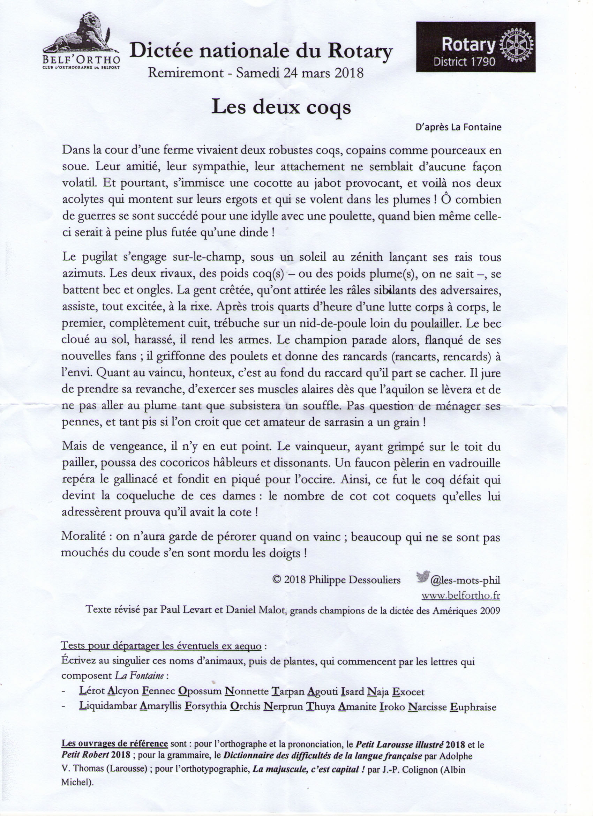

**SCRABBLE** **2023**





**Le LUNDI 11 MAI**

**Aux GONDS 17100**

# *Randon*née :

**Le Mardi 16 Mai 2023** **aux GONDS** (à coté de Saintes) – complément d’info et bulletin d’inscription prochainement. Parcours 04 kms et 08 kms

**PETANQUE 2023 Eliminatoires**

**Le LUNDI 17 AVRIL2023**

**BERNAY ST MARTIN et COZES**

**LE LUNDI 24 AVRIL 2023**

**MARSILLY et ST SEVER DE SAINTONGE**

FINALE ST SATURNIN DU BOIS LE LUNDI 05 JUIN 2023

 



**Création de secteurs**

Lors de la création, des clubs et de la Fédérations Générations Mouvement, il a été mis en place, compte tenu de la configuration de notre département, des interclubs qui ont un rôle de coordination et de liaison.

Actuellement, sur le 20 interclubs, seul, quelques-uns conservent ce rôle. Les autres interclubs faute de trouver un responsable a pour conséquence le plus souvent de laisser des clubs dans l'isolement.

Par ailleurs réunir au niveau départemental l'ensemble des présidents de clubs ne semble pas être la solution compte tenu la encore de l'éloignement.  
Sans remettre en cause le principe des interclubs, nous avons pris la décision de créer 10 secteurs avec pour chaque secteur un "référent" membre du conseil d'administration de la fédération.  
Le rôle de ce référent n'est pas celui d'un président de secteur, mais simplement d'un "facilitateur" de rencontre des présidents des clubs du secteur et d'information entre les clubs et la Fédération.

Nous souhaitons qu'il puisse au niveau de son secteur vous réunir au printemps et a l'automne de chaque année.

Le référent de votre secteur sera amené à prendre contact avec vous très prochainement.  
Nous souhaitons ainsi rompre l'isolement de certains clubs souvent sans responsable d'interclubs tout en relançant notre dynamisme.

Nous espérons que vous accueillerez favorablement cette initiative en participant notamment aux rencontres programmées par le référent de votre secteur. *Cette info a été envoyée à tous clubs par email*

L’association de l’Âge d’Or Générations Mouvement 17 de Mirambeau s’est rendue, le jeudi 16 février, au cabaret Le Diamant Rose à Bordeaux, un cabaret intimiste, convivial et festif situé au cœur du triangle des Chartrons. Les deux chanteurs, Lucas et Stéphane, nous ont ravis avec un répertoire très varié et des voix sublimes. Assistés des danseuses et de Coquelicot, humoriste sans égal, la troupe offre un cocktail de chant, danse et humour qui a fait passer à  tous un après-midi de douceur. Les Claudettes  étaient également invitées au spectacle ! Tous les convives sont ressortis le cœur rempli de bonheur…

**  **

 [](http://www.generations-mouvement.org/)

**GemVoyages** est une application destinée aux organisateurs et accompagnateurs de séjours organisés par une association [Générations Mouvement](http://www.generations-mouvement.org/).

**http://www.gemvoyages.ovh/**

* **Vous y trouverez toutes les infos nécessaires à la bonne organisation de vos voyages.**

[**Organisateur**](https://www.gemvoyages.ovh/index.php/organisateur/)[**Assistance**](https://www.gemvoyages.ovh/index.php/assistance/)

[**Accompagnateur**](https://www.gemvoyages.ovh/index.php/accompagnateur/)[**Annulation**](https://www.gemvoyages.ovh/index.php/annulation/)

[**Documents**](https://www.gemvoyages.ovh/index.php/documents-a-emporter/)[**Liens utiles**](https://www.gemvoyages.ovh/index.php/liens-utiles/)

**Infos site : Documents à emporter**

Avant de partir, il est essentiel d’être en possession d’un certain nombre de documents. En voici une liste non-exhaustive :

[](https://drive.google.com/file/d/1_LCIaeVxVGamGrRQqx43kKFaioM3v1tV/view?usp=share_link) [](https://drive.google.com/file/d/1fAQOMbtZBprF6nsniFXJjkjhQ1rRIFVR/view?usp=sharing)

[Attestation RCP Voyages](https://drive.google.com/file/d/1_LCIaeVxVGamGrRQqx43kKFaioM3v1tV/view?usp=share_link) [Immatriculation au registre des opérateurs de voyages](https://drive.google.com/file/d/1fAQOMbtZBprF6nsniFXJjkjhQ1rRIFVR/view?usp=sharing)

[](https://www.gemvoyages.ovh/wp-content/uploads/2019/03/Cohesion_arcange-VOYAGES.pdf) [](https://drive.google.com/file/d/1SDoCy6tP8dIafCIfbQvoP7C0h15_4wMH/view?usp=sharing)

[Contrat Cohésion Arcange](https://www.gemvoyages.ovh/wp-content/uploads/2019/03/Cohesion_arcange-VOYAGES.pdf) [Guide voyages](https://drive.google.com/file/d/1SDoCy6tP8dIafCIfbQvoP7C0h15_4wMH/view?usp=sharing)

En complément de ces documents, il est recommandé d’être en possession des éléments suivants :

* Numéro du contrat d’assurance de l’association
* Attestation d’assurance RCP Voyages (voir ci-dessus)
* Document d’immatriculation au registre des opérateurs de voyage (voir ci-dessus)
* Liste des participants avec n° tél portable et personne à contacter en cas de problème
* Coordonnées du président de l’association organisatrice (obligatoire)
* Copie des statuts de l’association organisatrice **
* Carte des voyageurs (à remettre à chaque participant au moment du départ)
* Copie du contrat passé avec l’autocariste ou le voyagiste
* Programme du séjour
* Coordonnées des différents prestataires (Hébergements, chauffeur, restaurants, guides…)
* Copie des pièces d’identité en cours de validité de chaque participant (en cas de vol ou perte)
* Répartition des hébergements
* Placement dans l’autocar

 

**Le dépistage est le meilleur moyen de lutter contre le cancer colorectal. Dépisté à temps, il se guérit dans 9 cas sur 10. Si vous avez entre 50 et 74 ans, vous êtes invité à réaliser, tous les 2 ans, un test de dépistage pris en charge à 100% par votre MSA. Parlez-en avec votre médecin traitant.**

**Pourquoi participer au dépistage ?**

**Si vous avez entre 50 et 74 ans, vous êtes invité par courrier à vous faire dépister gratuitement tous les deux ans.** Parlez-en avec votre médecin, il vous remettra un kit de dépistage à l’occasion d’une consultation.  
  
**Vous pouvez également commander le test directement sur le site** [monkit.depistage-colorectal.fr](https://monkit.depistage-colorectal.fr/) :

* Connectez-vous en renseignant le numéro d’invitation que vous avez reçu par courrier.
* Répondez au questionnaire médical pour vérifier si vous êtes concerné(e) par ce dépistage.
* Renseignez vos coordonnées pour recevoir le kit directement dans votre boîte aux lettres.
* Vérifiez vos coordonnées, validez votre commande et vous recevrez votre kit de dépistage sous 15 jours ouvrés.

Désormais vous pouvez aussi vous adresser à votre pharmacien pour obtenir un kit de dépistage, que vous ayez ou non reçu l’invitation.

Ce test rapide et facile d’utilisation est à réaliser chez vous et à renvoyer par voie postale. Le test et son interprétation sont pris en charge à 100%, sans avance de frais de votre part.  
  
Vous n’avez pas reçu d’invitation ou vous l’avez égarée ? Contactez [votre Centre Régional de Coordination des Dépistage des Cancers (CRCDC) qui vous enverra le nécessaire](https://www.e-cancer.fr/Professionnels-de-sante/Depistage-et-detection-precoce/Strategies-de-depistage/Centres-regionaux-de-coordination-des-depistages-des-cancers).

 



**Le dépistage : c'est simple, et ça peut vous sauver la vie** **

Le cancer colorectal est une tumeur maligne de la muqueuse du côlon ou du rectum. Le plus souvent, il se développe lentement à partir de lésions, appelées polypes.  
  
Le cancer colorectal est la deuxième cause de décès par cancer en France. Rare avant 50 ans, sa fréquence augmente ensuite rapidement. C'est pourquoi, tous les 2 ans, un dépistage est proposé aux personnes âgées de 50 à 74 ans.  
  
Le dépistage peut permettre d'identifier la maladie à un stade très précoce de son développement, voire de détecter des polypes avant qu'ils n'évoluent vers un cancer.  
  
Dépisté à temps, le cancer colorectal se guérit dans 9 cas sur 10.

**Une prise en charge par votre MSA**

Dans le cadre du dépistage organisé, le test remis par votre médecin traitant ou commandé sur le site [monkit.depistage-colorectal.fr](https://monkit.depistage-colorectal.fr/) et sa lecture sont pris en charge à 100%. En revanche, la consultation est prise en charge par votre MSA dans les conditions habituelles de remboursement, de même que la coloscopie lorsqu'elle est prescrite.  
  
**Dès 50 ans ou avant en cas d'antécédents, j'en parle avec mon médecin traitant.**

**Information complémentaire**

Cancer info au 0805 123 124 du lundi au vendredi de 9h00 à 19h00 et le samedi de 9h00 à 14h00 (appel gratuit) ou sur [www.e-cancer.fr](http://www.e-cancer.fr/)



*Source : CCMSA, Institut National du Cancer (INC*

****Bail à nourriture : connaissez-vous ce mode d'acquisition d'un logement, idéal pour les personnes âgées ?**

**Il est de plus en plus compliqué pour les aînés de passer leurs vieux jours, seuls, chez eux. Cependant, il existe des alternatives à l'installation en maison de repos ou en EHPAD. Le bail à nourriture en fait partie. Il s'agit d'un mode de vente de bien immobilier assortie de plusieurs avantages. Quels sont-ils ?**

**Le bail à nourriture est un contrat de vente qui se rapproche d’**[**une vente en viager**](https://www.planet.fr/immobilier-viager-conseils-dexpert-pour-eviter-tous-les-pieges.2517954.1555.html). Mais, contrairement au viager, **le bail à nourriture implique de nombreux avantages pour le vendeur**, notamment l’assurance de voir ses besoins couverts par l’acquéreur.

L’acheteur d’un bien immobilier en bail à nourriture s’engage à **prendre en charge les besoins quotidiens du cédant**. Ces besoins couvrent **la nourriture, le logement, l’entretien courant, le chauffage, le vêtir, les soins** mais aussi, parfois, les sorties du bailleur ou encore le suivi de son courrier.

Il n’y a pas de texte dans le code civil encadrant le bail à nourriture mais la Cour de cassation en donne une définition précise.

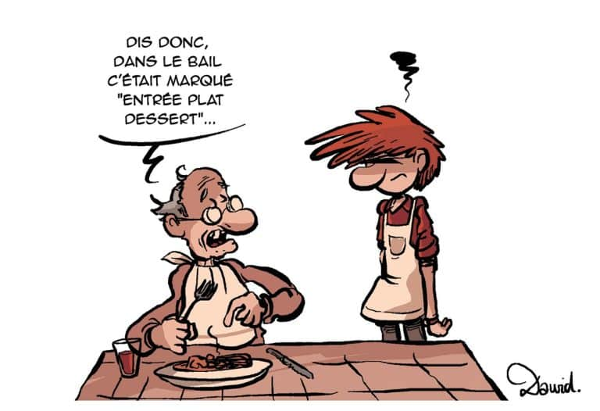

Comment fonctionne le bail à nourriture ? **

D’après le site [LegiFiscal](https://www.legifiscal.fr/placements/immobilier/bail-nourriture.html" \l ":~:text=C'est%20un%20contrat%20avec,les%20soins%20et%20l'entretien.), **le vendeur doit définir le prix de son logement en concertation avec l’acquéreur**. Puis, il doit estimer son espérance de vie et le coût de ses besoins. Le bailleur et le client peuvent alors s’accorder sur **la conversion d’une partie ou de l’intégralité de la somme de la vente en**[**obligation d’entretien et de soins**](https://www.planet.fr/aide-a-domicile-aide-a-domicile-et-credit-dimpot-quelles-sont-les-modalites-pour-en-beneficier.1676184.687325.html).

Le cédant perçoit ensuite de la part de l’acheteur **un capital**, représentant le prix de son logement, puis **des redevances périodiques pour faire face à ses besoins quotidiens**. Le bail à nourriture équivaut donc à une vente adjointe d’une obligation de soins.

**L’acquéreur est obligé de s’occuper des besoins vitaux du vendeur jusqu’à son décès**. Le bail à nourriture peut alors être une solution pour les personnes âgées, vivant seules et ayant besoin de soins, qui ne peuvent pas compter sur leurs proches.

La vente en bail à nourriture peut être décidée par les proches et par le vendeur. Elle concerne souvent **un autre membre de la famille ou une personne de confiance**. Si l’entretien total du bailleur est assuré par l’acquéreur, la cohabitation n’est toutefois pas obligatoire, rappelle nos confrères de [*Pleine Vie*](https://www.pleinevie.fr/mes-droits/reglementation/bail-a-nourriture-definition-succession-loi-78950.html).

En plus de son caractère d’aide à domicile, **le bail à nourriture peut être**[**un outil de transmission du patrimoine**](https://www.planet.fr/patrimoine-succession-cet-heritage-quaucun-impot-ne-peut-vous-retirer.2465374.15031.html). En effet, les taxes imposées par les collectivités locales et l'État lors d'une vente immobilière sont plus faibles dans ce cas que les [droits de succession](https://www.planet.fr/impots-droits-de-succession-calcul-bareme-simulateur-abattements.1997244.1556.html#droits-de-succession-en-france-un-impot-en-hausse)s. Elles s’élèvent environ à 7%. Il peut donc être judicieux de vendre son bien en bail à nourriture à un membre de sa famille, sous réserve que les autres proches acceptent cette vente devant un notaire. (Par [**Marine Lannot**](https://www.planet.fr/auteurs/marine-lannot/814155), le 21/02/2023)

  